**BÀI 7. CHỈNH SỬA CÁC THÀNH PHẦN GIAO DIỆN (tt)**

**3) Chỉnh sửa bài trí**

* **Có ba nhóm việc chính khi chỉnh sửa bài trí:**

(1) Đổi lại tên cho các tiêu đề biểu mẫu, báo cáo; sửa lại các nhãn tên cột ở đầu mỗi trang biểu mẫu hay báo cáo.

(2) Chỉnh sửa kích thước các phần tử cho hợp lí.

(3) Di chuyển sắp xếp lại để trông quen thuộc, tiện sử dụng hơn.

***- Chỉnh sửa kích thước các phần tử***

Khung nhìn bài trí (*Layout View*) cho phép co giãn kích thước các phần tử theo cách quen thuộc. Thao tác với biểu mẫu hay báo cáo tương tự nhau.

*Bước 1*. Chuyển sang khung nhìn bài trí: Chọn **View\Layout View** hoặc nháy nút khung nhìn tương ứng ở góc dưới bên phải cửa sổ Access.

*Bước 2*. Trỏ chuột vào đúng cạnh chiều rộng hay chiều cao, con trỏ chuột sẽ có hình mũi tên hai chiều.

*Bước 3.* Nhấn giữ và kéo thả để thay đổi kích thước.

***- Di chuyển các phần tử trong biểu mẫu***

Hình dung các phần tử biểu mẫu là các ô trong một bảng nhiều hàng nhiều cột. Để di chuyển sắp xếp lại vị trí, có thể phải chỉnh sửa lưới ô, tạo sẵn chỗ trống làm đích đến. Dải lệnh **Arrange** (Hình 5) có nhiều nút lệnh để chèn thêm cột, thêm hàng, chia tách, hoà nhập các ô, tương tự thao tác với bảng trong Word. Biểu tượng nút lệnh kèm tên gọi tiếng Anh rất dễ hiểu.

*Bước 1*. Nháy chọn **Arrange.**

*Bước 2*. Tạo khoảng trống làm đích đến để chứa phần tử muốn chuyển tới.

*Bước 3.* Kéo thả để đưa phần tử đã chọn vào đích.

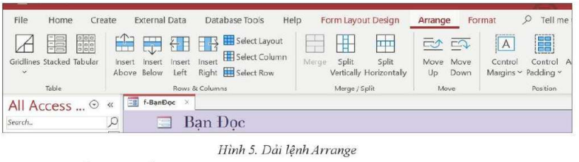

***- Di chuyển các phần tử trong báo cáo***

Khung nhìn thiết kế (*Design View*) cho phép xử lí riêng lẻ từng phần tử.

Nháy chuột chọn và di chuyển bằng kéo thả chuột hoặc nhấn các phím mũi tên trên bàn phím.

**4) Chủ đề, màu sắc và kiểu dáng phông chữ**

Trong một CSDL Access, chủ đề (*Themes*) là tập hợp một số thiết lập cơ bản áp dụng chung cho mọi đối tượng. Ta có thể chọn một chủ đề, màu sắc, kiểu dáng có sẵn để áp dụng tổng thể cho mọi đối tượng trong CSDL. Chỉ cần nháy chuột chọn áp dụng sẽ thấy ngay kết quả hiển thị.

*Áp dụng định dạng riêng cho một phần tử*

Có trường hợp ta muốn chỉnh sửa định dạng riêng cho chỉ một phần tử cụ thể, khác

với phong cách chung đã thiết lập cho các phần tử khác.

*Bước 1*. Nháy thẻ **Format**. Dải lệnh **Format** có các nút lệnh định dạng quen thuộc

như trong Word.

*Bước 2*. Nháy chọn phần tử đó, thao tác áp dụng định dạng mong muốn.

*Trang trí và bổ sung thêm*

- Thêm logo, hình ảnh trang trí cho biểu mẫu.

- Nếu có kĩ năng lập trình, có thể thêm một số nút lệnh để người dùng không thành thạo Access tiện sử dụng.

**5) Thực hành chỉnh sửa giao diện ứng dụng**

**Nhiệm vụ 1.** Mở biểu mẫu nhiều bản ghi dùng để nhập dữ liệu cho bảng *Sách* trong khung nhìn bài trí và chỉnh sửa kích thước đồng thời nhiều phần tử cùng cột.

**Nhiệm vụ 2.** Mở biểu mẫu một bản ghi dùng để nhập dữ liệu cho bảng *Bạn đọc* trong khung nhìn thiết kế; bài trí lại hộp dữ liệu của trường *Ảnh*: co giãn kích thước, di chuyển lên góc trên bên phải.

**Nhiệm vụ 3.** Chọn áp dụng **Themes** và **Colors** cho toàn bộ giao diện.